案件电子档案影像卷扫描挂接操作

目 录
一、【档案系统】案件电子档影像材料挂接电子档案系统操作说明 1
1、进入档案系统，选择案件 1
2、影像卷管理操作 2
3、影像卷浏览 3
二、【审判系统】过程案件扫描，未结案件上诉扫描（管辖异议上诉、请示等案件扫描） 4
1、各法官自行扫描： 4
2、专人集中扫描： 4

操作说明咨询： 83211034

一、【档案系统】案件电子档影像材料挂接电子档案系统操作说明

1、进入档案系统，选择案件
案件接收归档后，可通过【档案管理】-【诉讼档案管理】进行找到需挂接扫描文件的案件，选择案件后，点击【影像卷管理】
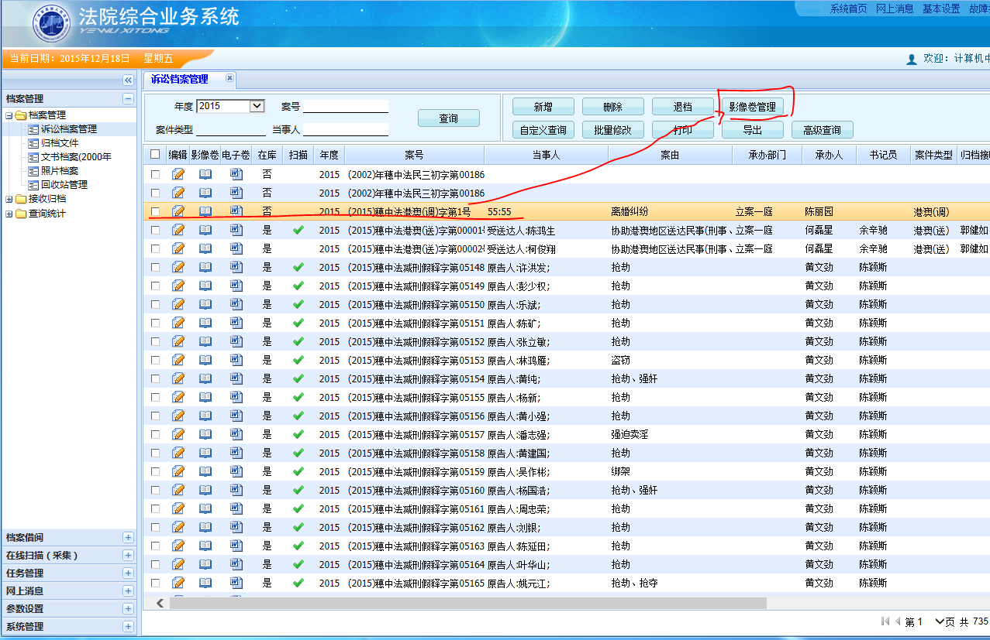

2、影像卷管理操作
- 点击【新增】增加需要的卷册信息；
- 点击【卷目生成】，可生成对应卷册的卷目信息，若生成不对或许编辑，可直接通过左下角进行编辑；
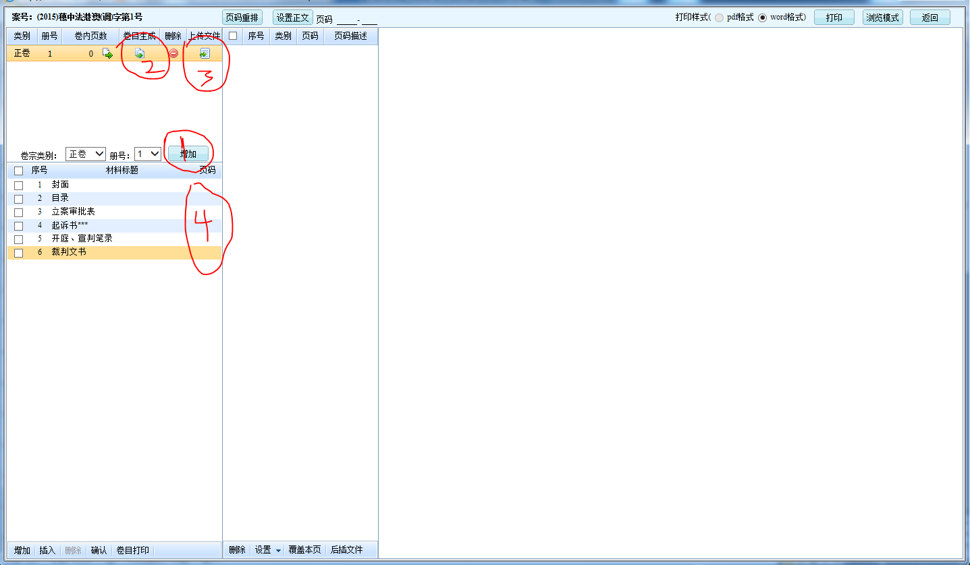
- 点击【上传文件】，将案件扫描文件进行上传操作
- 在卷目（左下）中，编辑每一页卷目的起始页码，如下图，点击【确认】进行保存。
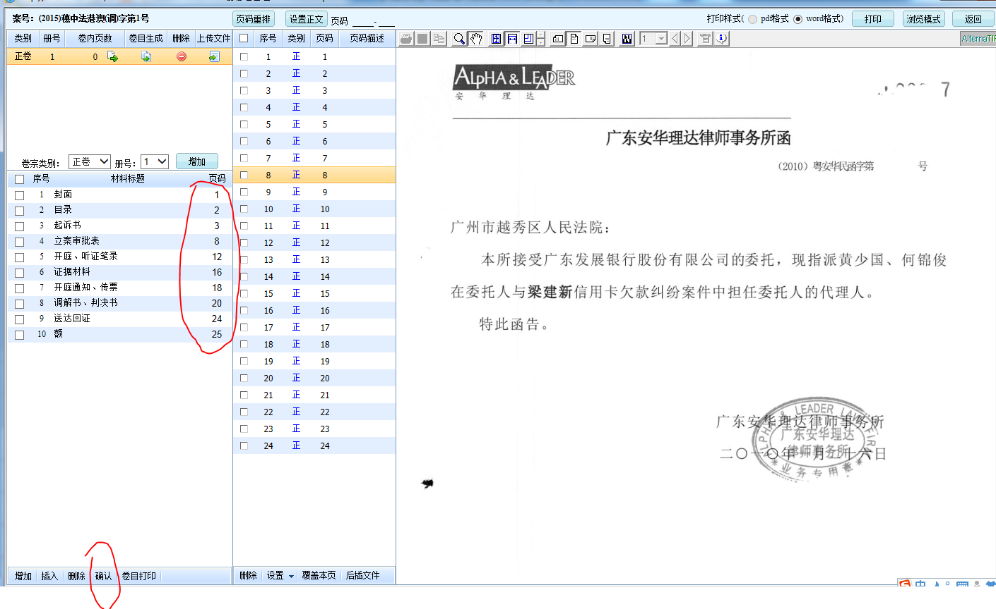

3、影像卷浏览
（1）各法官可通过档案系统档案借阅进行查阅本人的诉讼档案；
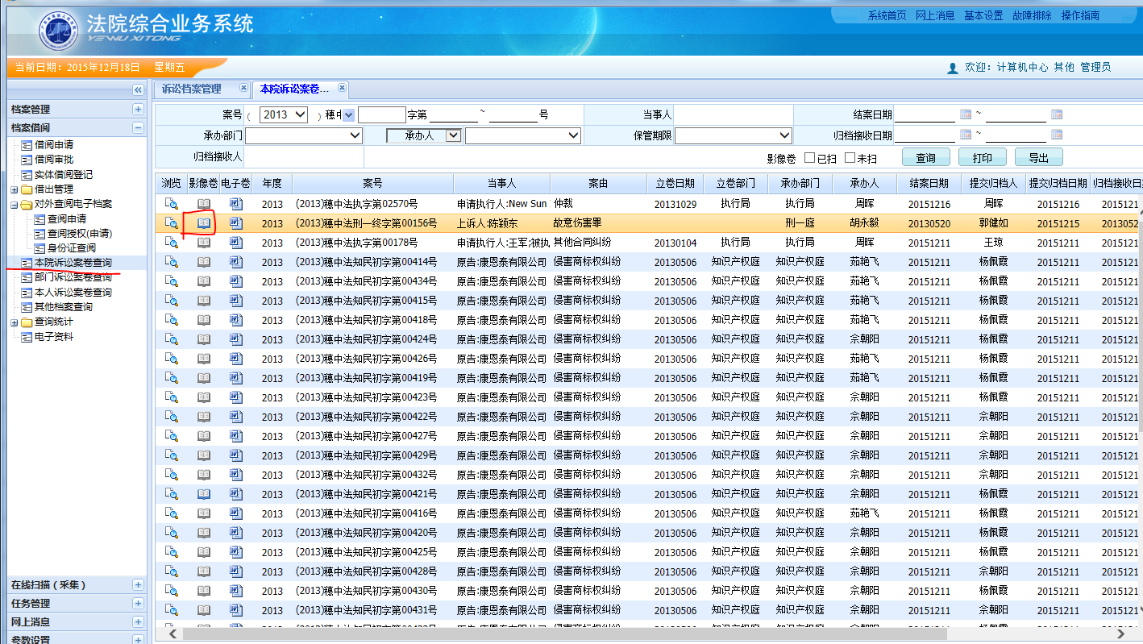

（2）审判系统中查看档案信息（下月开放）

二、【审判系统】过程案件扫描，未结案件上诉扫描（管辖异议上诉、请示等案件扫描）

1、各法官自行扫描：
【我的案件——个案操作——影像卷管理。】

- 左侧目录可以新增或则编辑目录，选择对应目录后，可以引入对应的扫描材料；
- 选择对应扫描目录，直接进行批量引入材料即可；
- 对已引入材料可以单个拖动或批量拖动移到不同目录；

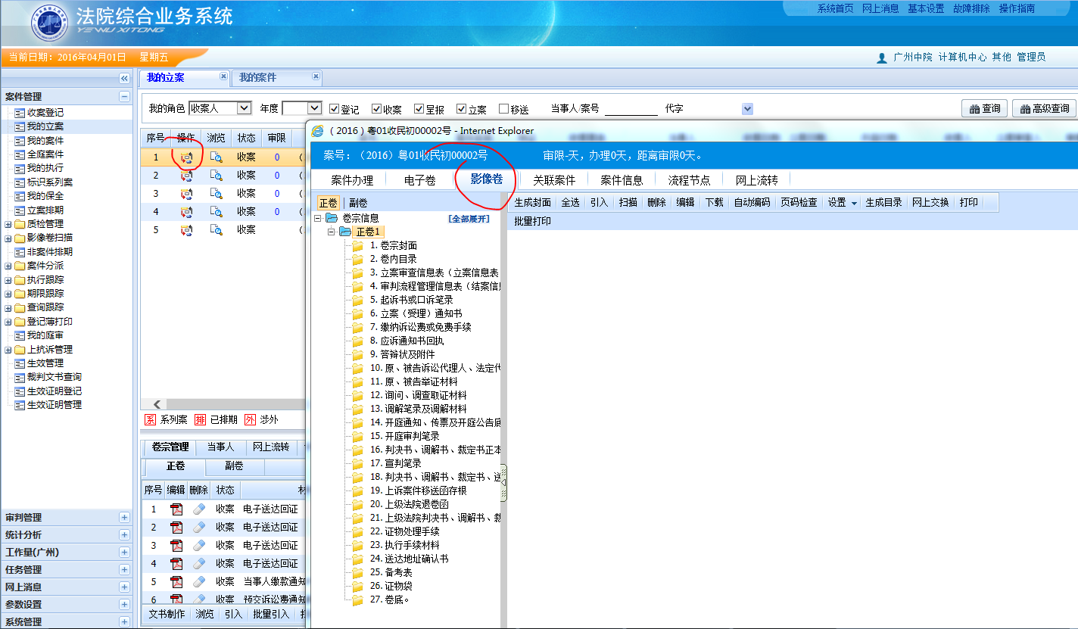

2、专人集中扫描：
【案件管理——影像卷扫描】进入集中扫描功能；
- 输入案号，可查询该案件影像卷材料；
- 左侧目录可以新增或则编辑目录，选择对应目录后，可以引入对应的扫描材料；
- 选择对应扫描目录，直接进行批量引入材料即可；
- 对已引入材料可以单个拖动或批量拖动移到不同目录；
